2018-09-18
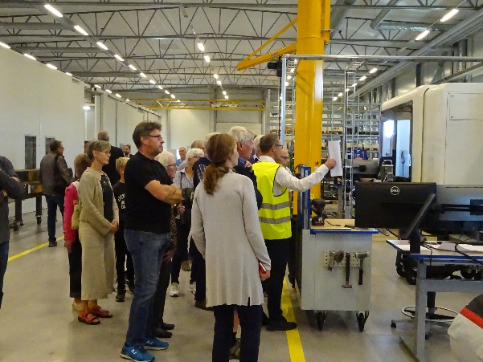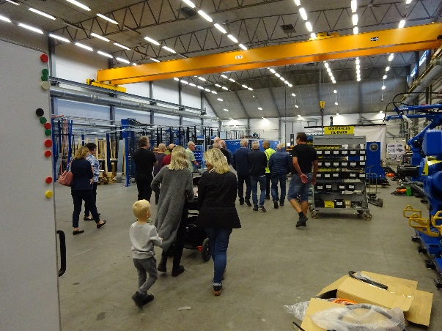
Öppet hus med rekordmånga besökare hos Yaskawa Nordic
Det tog ungefär ett år från beslut till inflyttning och full produktion i Yaskawa Nordics nya fabrikshall och kontorsutrymmen på drygt 2500 m² i Torsås. För att fira det öppnade Yaskawa nyligen dörrarna för den intresserade allmänheten. Mer än 500 personer tog chansen att träffa robotar och medarbetare i ett Öppet hus.
Fredag den 14 september öppnade Yaskawa dörrarna för allmänheten mellan 13.00 och 16.00 med guidade turer i produktionslokalerna. Guider tog hand om grupper för rundvandring som följde robotens och styrsystemets väg mot en färdig robotanläggning samt visade nya bearbetningshallen med toppmodern utrustning, avdelningar för konstruktion, utbildning av nya robotoperatörer och det nya robotlagret.
Intresset för evenemanget var stort. Under tre timmar fylldes den nya utställningshallen till bristningsgränsen av besökare i alla åldrar, mer än 500 personer sammanlagt. Många hade förstås en anknytning till företaget medan andra passade på att besöka en robotfabrik man sällan får chans att se som privatperson.
- Bland besökarna fanns många pensionerade medarbetare som gärna delade med sig av roliga episoder i företagets historia. De är glada över Yaskawas positiva utveckling och satsningen på Torsås, avslutar Niklas Richardsson, försäljningschef robotsystem.
Till invigningen med Öppet hus kom även representanter för den europeiska robotdivisionen, och från dotterbolag och distributörer i Finland, Danmark, Ungern och Australien.
Världens minsta industrirobot, MotoMini, fångade förstås uppmärksamheten framför allt hos de allra minsta. Det var bara att skicka ett sms till roboten som snällt skrev ut det på sin whiteboard. ”Pappa är bäst” och ”Beep bop beep. Jag är en robot!” är några exempel.
- Att skriva ut sms på en whiteboard är ju inget som man har någon nytta av egentligen! Men, det väcker ett intresse för robot hos barn och unga – och det gillar jag, säger Jonas Elofsson, utvecklingsingenjör på Yaskawa.

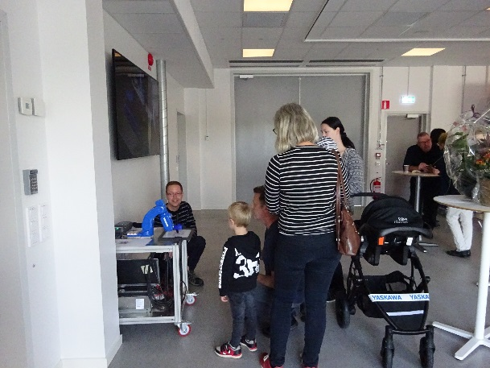 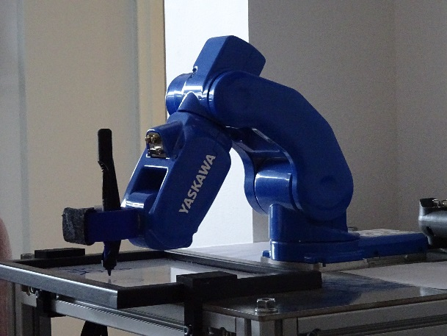
Jonas Elofsson demonstrerar MotoMini för de allra minsta.
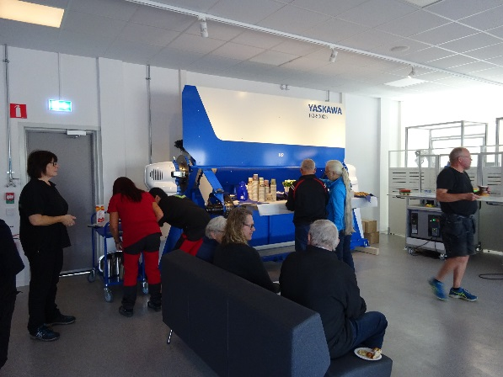
Den nya lägesställaren H2 med plats för kaffetermosar, muggar, kakor och bullar i stället för svetsfixturer.

I den nya fabrikshallen finns fyra fleroperationsmaskiner för skärande bearbetning. Här jobbar man tvåskift med sex timmars arbetsdag.

